

**广西院二期业务需求说明文档**

**Version 1.3 - 1/3/2017**

**Written by: Albert**

**Validated by:Frank**

文档控制

文档更新记录

| 日期 | 更新人 | 版本 | 备注 |
| --- | --- | --- | --- |
| ??? |  |  |  |
| 2016.06.28 | Albert | 1.0 | 创建 |
| 2016.07.07 | Albert | 1.1 | 对主要需求进行细化分解，研发团队开展需求设计 |
| 2016.07.13 | Albert | 1.2 | 与王工讨论后，细化合同流程与任务流程关联，部分报表业务 |
| 2017.03.01 | Albert | 1.3 | 完善合同管理、自定义报表需求，增加数字图书馆应用需求 |
| 2017.07.05 | Albert | 1.4 | 更新合同管理流程，新增加细节数据 |

文档审核记录

| 日期 | 审核人 | 职务 | 备注 |
| --- | --- | --- | --- |
|  |  |  |  |
|  |  |  |  |
|  |  |  |  |
|  |  |  |  |
|  |  |  |  |
|  |  |  |  |
|  |  |  |  |

# 广西院项目概况

广西交通设计研究院下属水运分院，近年来新签合同额在稳定增长，设计项目的数量也随之增加，分院内同一时间并行开展多个设计项目已经成为常态。根据2016年的统计数据，分院全年设计项目超过218个，常规项目多数由2-3人团队负责，而分院的项目经理人数30以上，很多项目的设计周期也超过一年。在这样趋势下，各个项目之间人力资源竞争也愈加激烈，同一位工程师同时承担多项设计任务，人力资源在多项工作间频繁切换，引起整体办公效率降低，项目延期的问题。

广西院提出一个以合同经营为导向的多项目人力资源配置方案，希望引入项目管理的科学理念，通过对人力资源负荷，合同产值报表的跟踪等，通过科学的项目管理，来提高人员的办公效率，解决多项目之间人力资源的协调配置问题，避免设计人员不停切换工作，最终保证人力资源使用的高效性和项目回款的及时性。

# 广西院二期项目主要需求

广西院一期的试点项目论证已经完成，二期项目即将启动，二期的需求将全面实施项目管理，推动分院的管理流程和设计质量的全面提升。针对二期实施应用，重点将放在项目管理平台的全面推行，合同管理定制，自定义报表开发，数字图书馆探索，企业考察，以及贯标管理表单(流程表单定制)的实践活动。

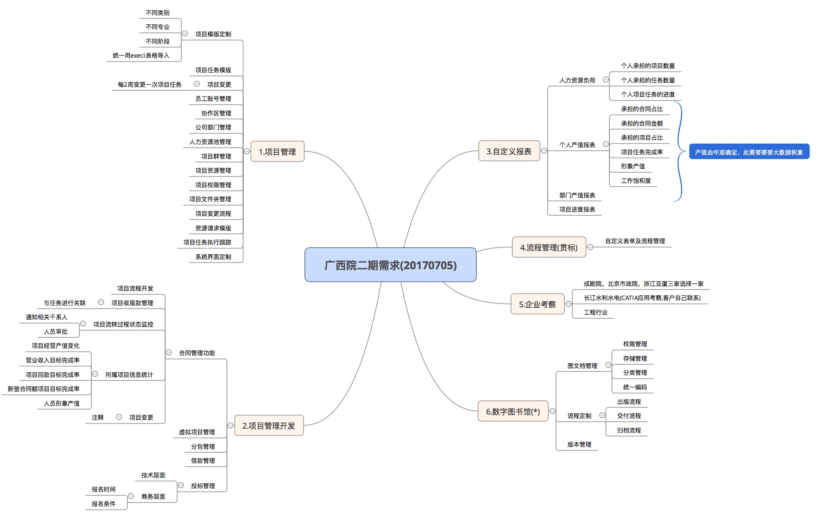

### 2.1 广西院的整体需求

从2016年3月底开始试用Enovia R2015平台，到目前采用最新的EnoviaR2017x平台，项目需求在推进过程中有所变化。目前，水运分院比较迫切的需求分两大块内容：

1. 项目管理全面实施
2. 项目管理的客制化

合同管理流程：

* 主要监控合同流转过程状态改变
* 状态变化后消息通知相关干系人
* 统计合同所属项目的信息，尤其关注合同经营产值的变化情况

1. 自定义报表：

人力资源负荷表：

主要监控项目开发过程中人员的报表:人员工作量百分比，个人产值，项目完成率等

个人产值报表：

项目进度报表：

1. 流程管理

引入贯标流程，生成自定义的表单

1. 企业考察

学习同行的先进行经验

1. 数字图书馆

## 2.3项目管理

详见《广西院需求分析与解决方案V1.2.xlsx》

## 2.4项目管理定制开发

详见《广西院需求分析与解决方案V1.2.xlsx》

## 2.4合同管理流程

合同流程的数据由项目管理员或运营保障部人员输入，由项目管理员更新节点信息（如收款数额发生变化），要求系统主要输出产值变化的报表。

#### 2.4.1 合同信息字段清单

需要增加到合同流中的属性有:

|  |  |  |  |  |
| --- | --- | --- | --- | --- |
| **序号** | **名称** | **属性** | **典型参数** | **备注** |
| 1 | 合同号 | 字符串 | 例: GXJS-2006-S-10 |  |
| 2 | 合同名称 | 字符串 |  |  |
| 3 | 业主名称 | 字符串 |  | 通常是甲方 |
| 4 | 合同分类 | 字符串 | 港口、航道 、码头等 | 用于合同分类管理  不同合同资料存于不同文件夹 |
| 5 | 合同进度款 | 数值 |  | 提醒功能 |
| 6 | 业主签定时间 | 时间 | 2016-07-01 |  |
| 7 | 我院签定时间 | 时间 | 2016-07-02 |  |
| 8 | 交付清单 | 字符串  时间 |  | 提供一个交付件和交付时间的清单 (交付件数量不固定) |
| 9 | 交送日期 | 时间 |  |  |
| 10 | 收款金额 | 数值 |  | (万元)将用于后续报表统计 |
| 11 | 合同总金额 | 数值 |  | (万元)将用于后续报表统计 |

#### 合同经营报表

目前，客户比较关注合同经营指标，广西院当前通过合同对应收款情况来统计合同经营的数据，将所有合同流程中的金额汇总，计算出项目回款目标完成率，新签合同额目标完成率。

营业收入目标完成率=（实际收入/目标收入）*100%

项目回款目标完成率=（实际回款总额/目标回款总额）*100%

新签合同额目标完成率=（实际合同总额/目标合同总额）*100%

（注：应能根据合同信息的变化实现指标的动态变化，如随时间变化的折线图等，详细细节与广西院客户再沟通）

通常以年为单位进行统计，也需要按月统计(需要保存历史数据)，跨年项目以人工方式输入形象产值进行统计

#### 合同招投标统计报表(合同状态列表)

系统应用展示如下的合同招投标统计报表

|  |  |  |  |
| --- | --- | --- | --- |
| 合同名称 | 合同内容 | 报价 | 合同超期状态 |
|  |  |  |  |

#### 建立合同审批的流程



注：流程结束前收款的次数不固定，可根据项目的大小而不同

#### 2.4.4 合同状态触发消息

合同中状态发生变化，应能自动通知项目干系人

#### 2.4.5 合同与任务流程关联

项目任务完成(一般是设计图纸出版)，需要系统触发合同流程中收款状态的变化，进而改变合同经营报中的数据

#### 2.4.6 合同信息展示

合同页面中应能展示所属项目的实时信息，并能通过项目名称转链到实际项目中

|  |  |
| --- | --- |
| 合同名称 | 相关联的项目名称 |
|  | Project1 |
|  | Project2 |
|  | Project3 |

### 2.3用户角色

#### 2.3.1 部门结构

1. 分院领导
2. 设计部
3. 经营部
4. 测量部
5. 综合部

#### 2.3.2 角色分类

* 1. 主管领导：查阅项目进度，部门产值，经营产值等
  2. 项目负责人：负责下达任务，查阅项目进度，人员负荷，人员产值等
  3. 经营人员：查阅项目进度，部门产值，经营产值等
  4. 设计人员：负责执行任务，填写工时，提交文档
  5. 项目管理工程师：管理系统，负责跟踪人员及项目等。

### 2.4自定义报表

人力资源统计，伴随着项目的运行，由系统跟踪项目任务进度状态的变化，特别是设计任务中出版稿完成后，就满足向业主收取合同尾款的要求，就会发生合同经营数据的变化，从而产生各个统计报表的变化。部分报表通过系统配置实现，其中个人产值变化需要由二次开发实现。

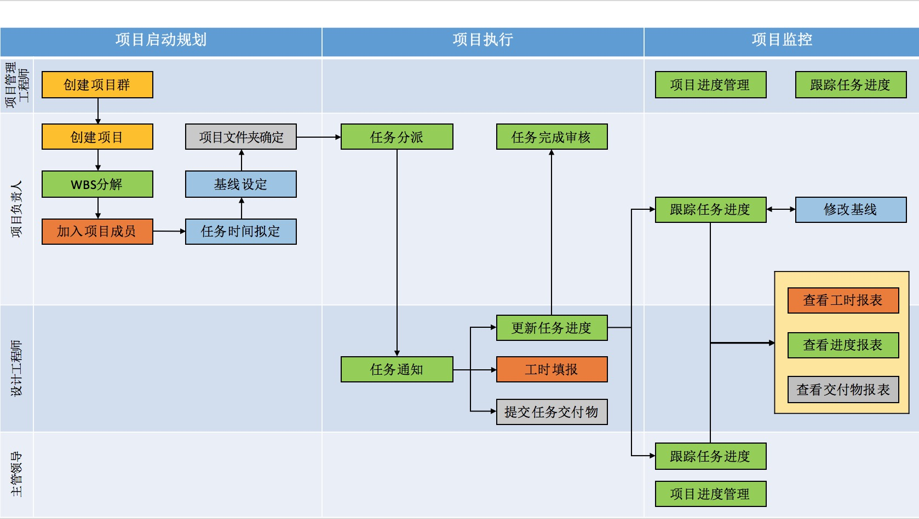

1. 人力资源负荷展示：

人员承担项目的数量=某位工程师所承担的项目数量

人员承担任务数量=某位工程师所承担的任务数量

人员项目任务的进度=项目任务完成百分比

注：这块内容主要由系统OOTB功能实现，修改部分配置，使得Enovia中能直观展示这几个指标

（B）人员产值报表展示

人员产值：人员完成项目关联到合同付款金额的汇总数据，详见以下附件

需要在Enovia平台上展示人员的产值报表，并能排序，查询，导出报表

员工产值=承担的合同占比*合同金额*项目占比*完成率

需要在系统中展示员工产值汇总表，该表依赖于产值分配表，项目合同金额、回款表，工作量分配表，合同回款金额表

形象产值(虚拟产值)：部分项目合同金额不高，但意义重大，院领导会给出一个形产值，替换实际产值，最后用于员工产值报表的统计

人员产值报表通常按年为单位进行统计，应能保存、查询历史数据。



### 2.4数字图书馆

# 3. 项目需求分析

## 3.1合同管理扩展功能需要进行二次开发

-目前合同流程已经在系统中配置实现

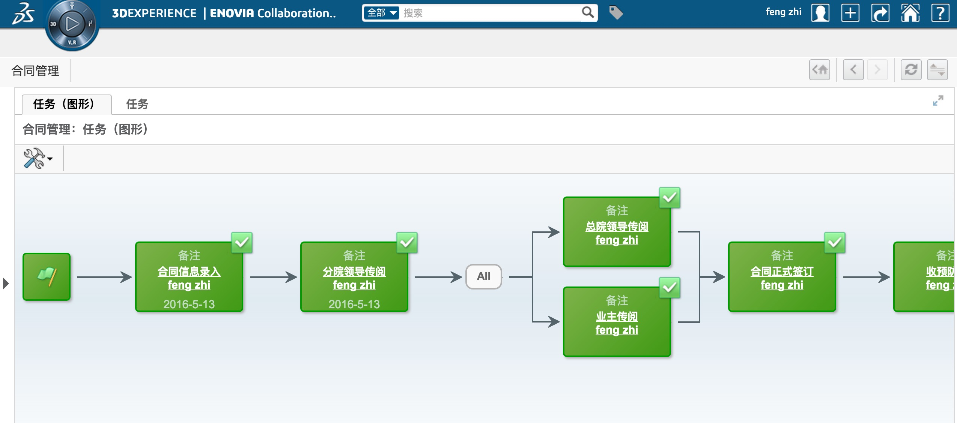

+流程的自定义字段需要更改系统配置，以增加客户自定义字段

+合同相关的报表需要进行二次开发，并在Enovia平台中展示

* 1. 人力资源统计

-人力资源负载，完全可以用系统OOTB自带功能实现，并进行一定的优化

+人员产值报表，需要进行二次开发实现，根据客户需求定制报表。

# 4. 小结

广西交通设计院，目前在水运分院进行一期试点项目，初期由5类用户角色，10个账号进行试用，主要期望实现基于经营的合同管理和人力资源的有效统计和管理。

我们需要展开二次开发的内容主要有：合同属性的管理和统计，人力资源信息的展示和产值管理。